桃園縣立東安國民中學一百學年度交通安全教育活動照片
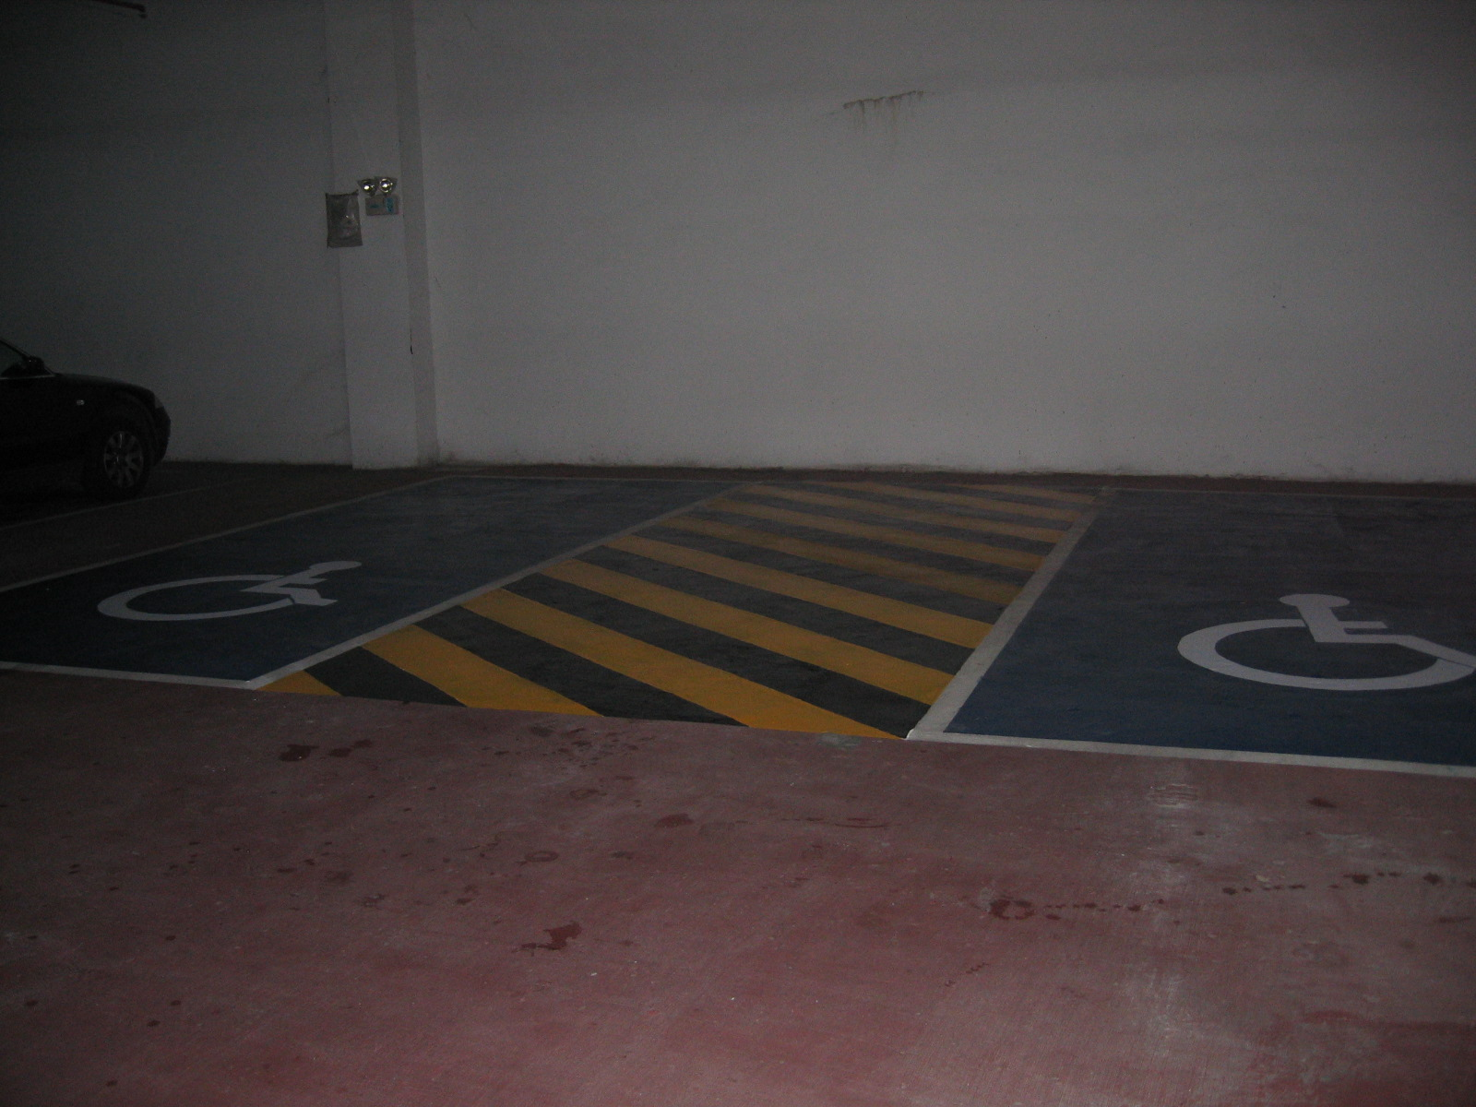 | 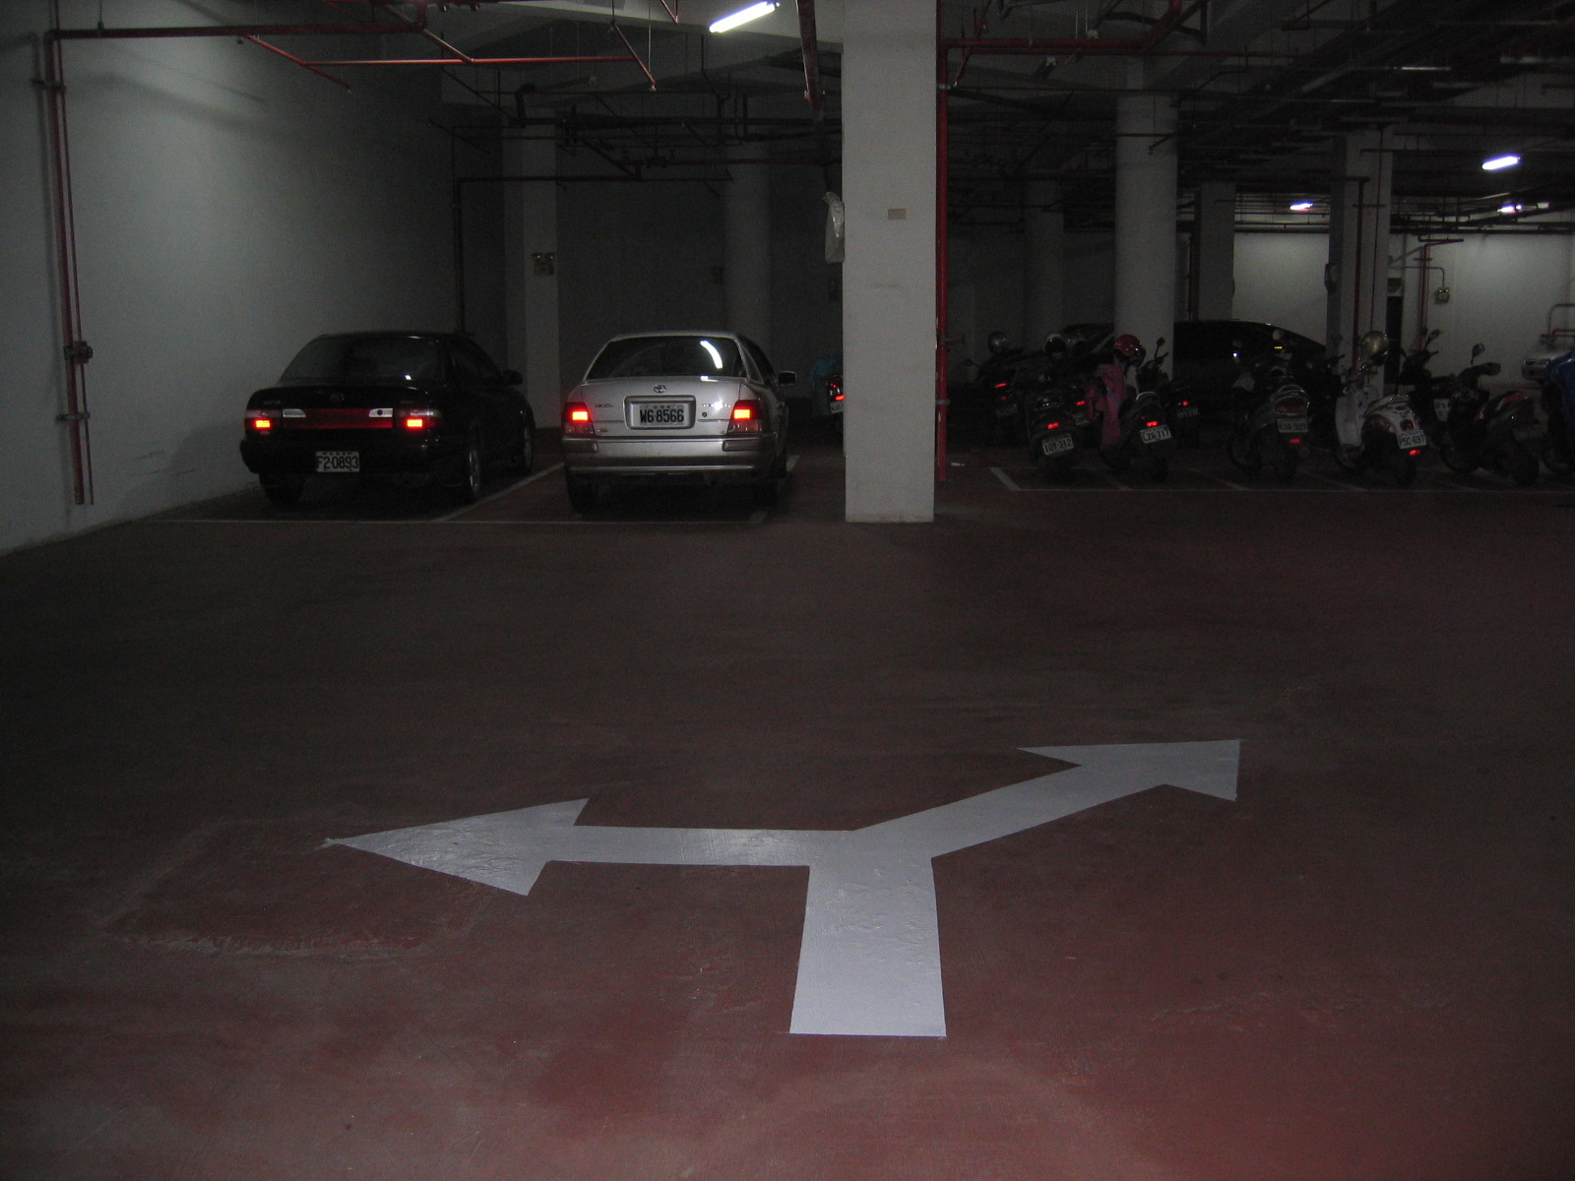
地下室停車場 | 地下室停車場
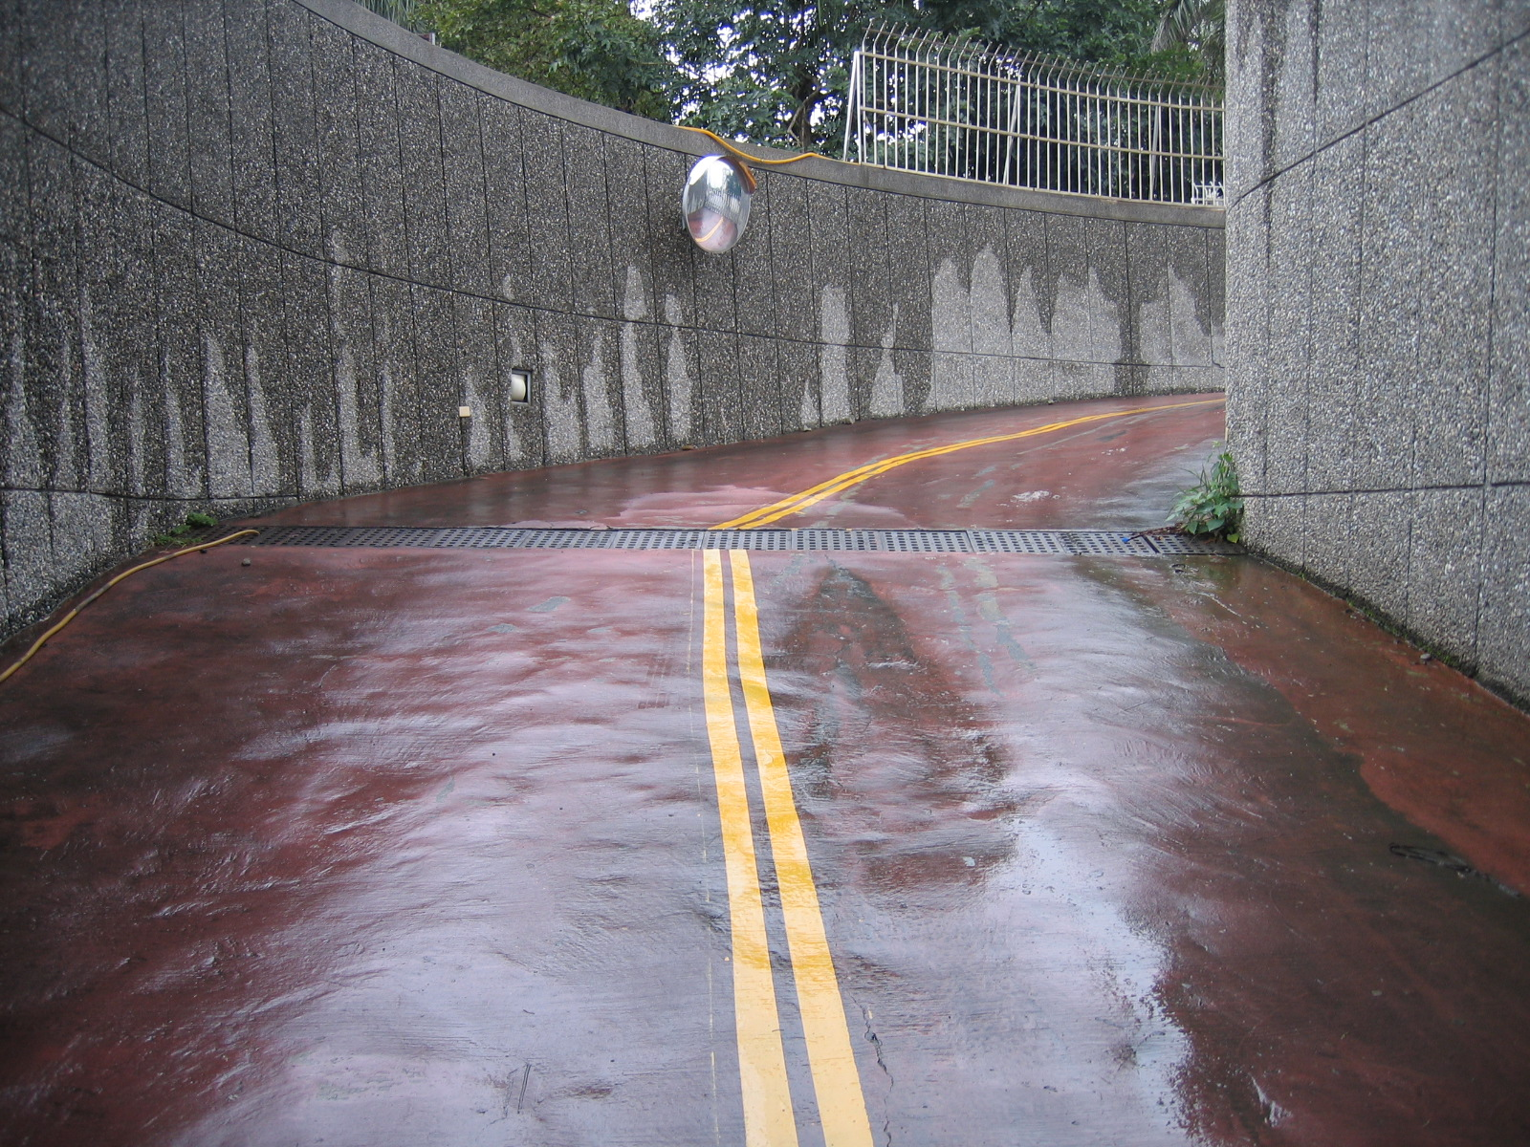 | 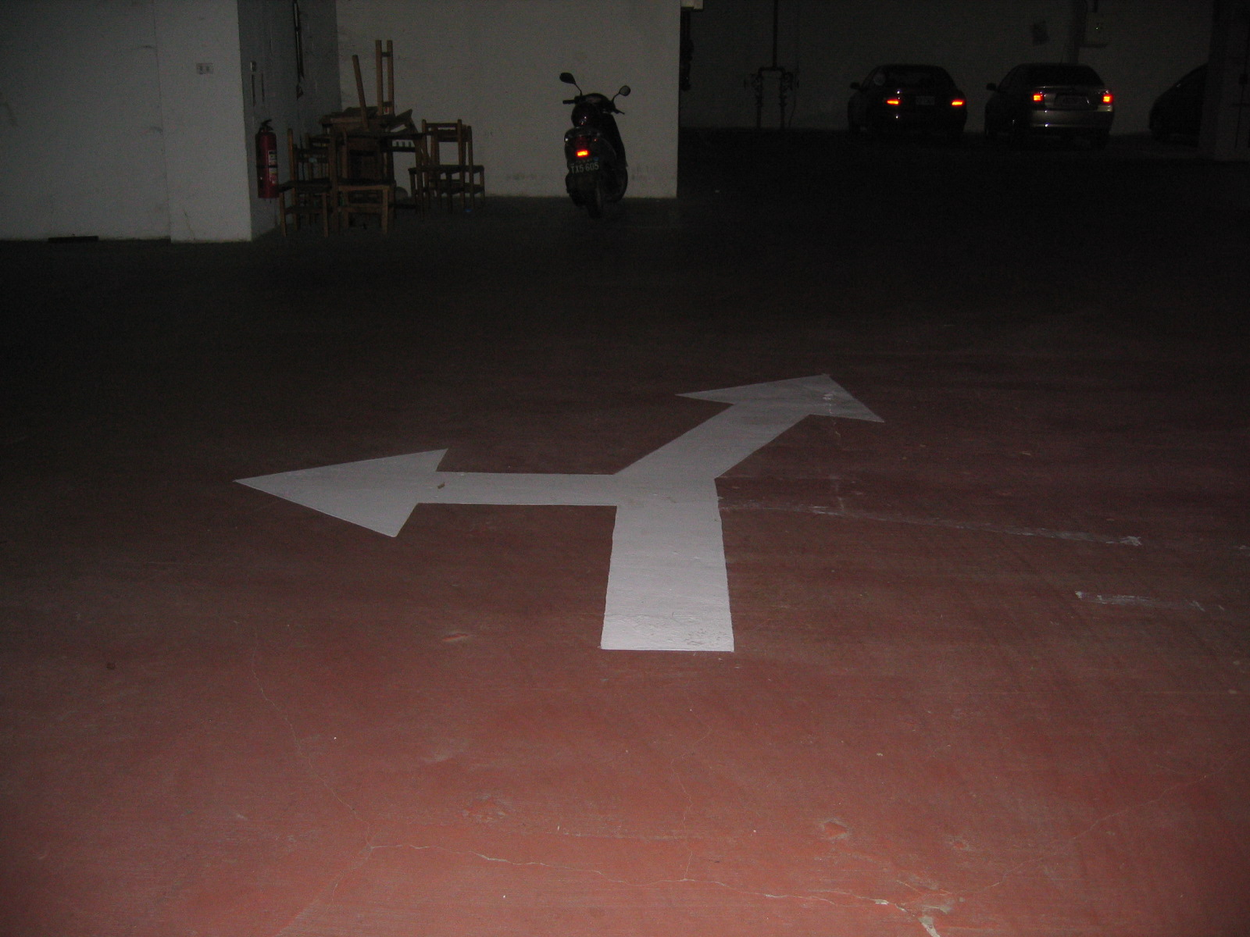
地下室停車場 | 地下室停車場

